АДМИНИСТРАЦИЯ

ЗАПЛАВНЕНСКОГО СЕЛЬСКОГО ПОСЕЛЕНИЯ

ЛЕНИНСКОГО МУНИЦИПАЛЬНОГО РАЙОНА

ВОЛГОГРАДСКОЙ ОБЛАСТИ

ПОСТАНОВЛЕНИЕ
От 14.07.2023 г № 54
О внесении изменений в постановление администрации Заплавненского сельского поселения от 26.07.2019 г № 52 «Об утверждении реестра и схемы мест размещения площадок накопления твердых коммунальных отходов, расположенных на территории Заплавненского сельского поселения»
Руководствуясь Федеральным законом от 06.10.2003 № 131-ФЗ «Об общих принципах организации местного самоуправления в Российской Федерации», Федеральным законом от 24.06.1998 № 89-ФЗ «Об отходах производства и потребления», Правилами обустройства мест (площадок) накопления твёрдых бытовых отходов и ведения их реестра, утверждённых постановлением Правительства Российской Федерации от 31.08.2018 № 1039, администрация Заплавненского сельского поселения
ПОСТАНОВЛЯЕТ:
- Внести в постановление администрации Заплавненского сельского поселения от 26.07.2019 г № 52 «Об утверждении реестра и схемы мест размещения площадок накопления твердых коммунальных отходов, расположенных на территории Заплавненского сельского поселения» следующие изменения:

1.1 Приложение № 1 Постановления дополнить следующим содержанием:

Приложение № 1
Утверждено постановлением
Администрации Заплавненского сельского поселения
От 26.07.2019 г № 52

Реестр мест (площадок) накопления твердых коммунальных отходов

на территории Заплавненского сельского поселения

Ленинского муниципального района
Источником образования отходов являются физические, юридические лица и индивидуальные предприниматели Заплавненского сельского поселения Ленинского муниципального района
№ | Наименование района | Адрес | Площадь территории, кв.м. | Наличие ограждения | Вид покрытия КП | Наличие места накопления КГО | Назначение первого типа контейнера | Материал контейнеров первого типа | Емкость контейнеров первого типа | Количество контейнеров первого типа | собственник площадки | источник образования
1 | Ленинский муниципальный район | с. Заплавное, ул.Гагарина, 9 | 3,5 | имеется | бетонное | нет | несортированные ТКО | металл | 0,75 | 2 шт. | ООО «Татнефть-АЗС-Запад» | АЗС
2 | Ленинский муниципальный район | с. Заплавное, ул.Новостройка, 4а | 3,0 | имеется | бетонное | нет | несортированные ТКО | пластик | 1,1 | 1 шт. | Гаспарян А.К. | магазин

1.2. Приложение № 2 Постановления дополнить следующим содержанием:

Приложение № 2
Утверждено постановлением
Администрации Заплавненского сельского поселения
От 26.07.2019 г № 52

СХЕМА

размещения площадок накопления твердых коммунальных отходов на территории Заплавненского сельского поселения.

12. Село Заплавное, улица Гагарина, 9.

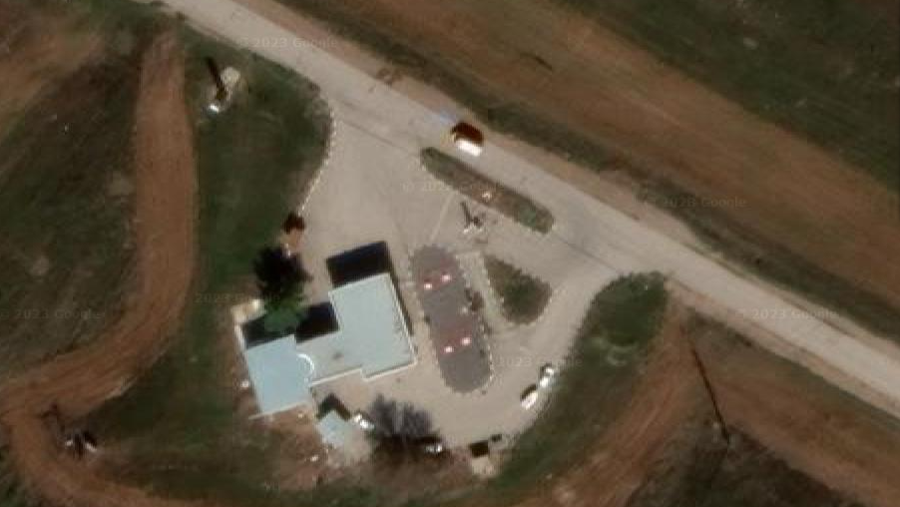

13. Село Заплавное, ул.Новостройка, 4а

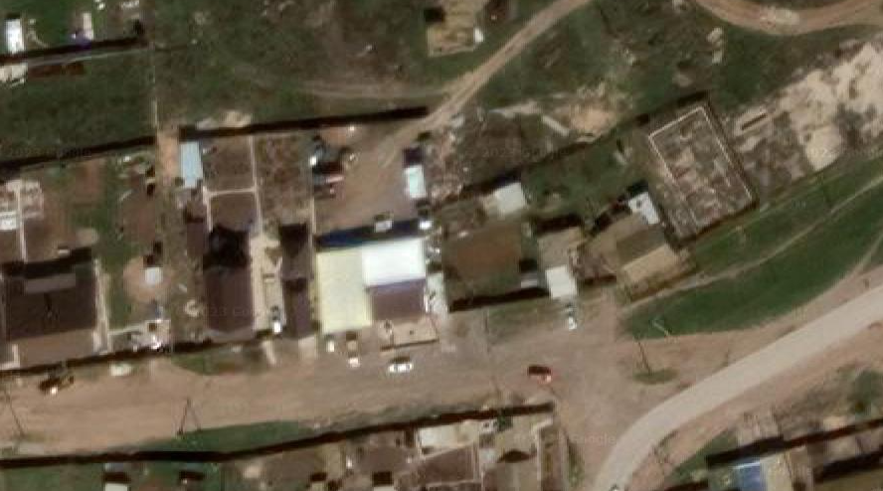

2. Контроль исполнения настоящего постановления оставляю за собой.
3. Опубликовать настоящее постановление на официальном сайте администрации Заплавненского сельского поселения.

Глава Заплавненского
сельского поселения А.В.Юдин

